AER analyse Nederlandse visserij

STECF AER (2008–2024) — vangsten en waarde per soort
Martin Pastoors
14 July 2026
Table of Contents

1. Nederlandse vangsten — Noordoost Atlantische oceaan
Onderstaande figuren tonen de totale Nederlandse (NLD) vangsten (levend gewicht) en aanvoerwaarde per soort en per jaar, over alle door de STECF AER geregistreerde gebieden in de Noordoost Atlantische oceaan. De 15 soorten met de grootste bijdrage worden individueel getoond; alle overige soorten zijn samengevoegd tot “Overig”. Kleuren zijn vast per soort en per visserijgroep. Binnen elke groep loopt de kleur van donker/verzadigd (belangrijkste soort) naar licht/gedempt.

1.1 Vangsten (gewicht)
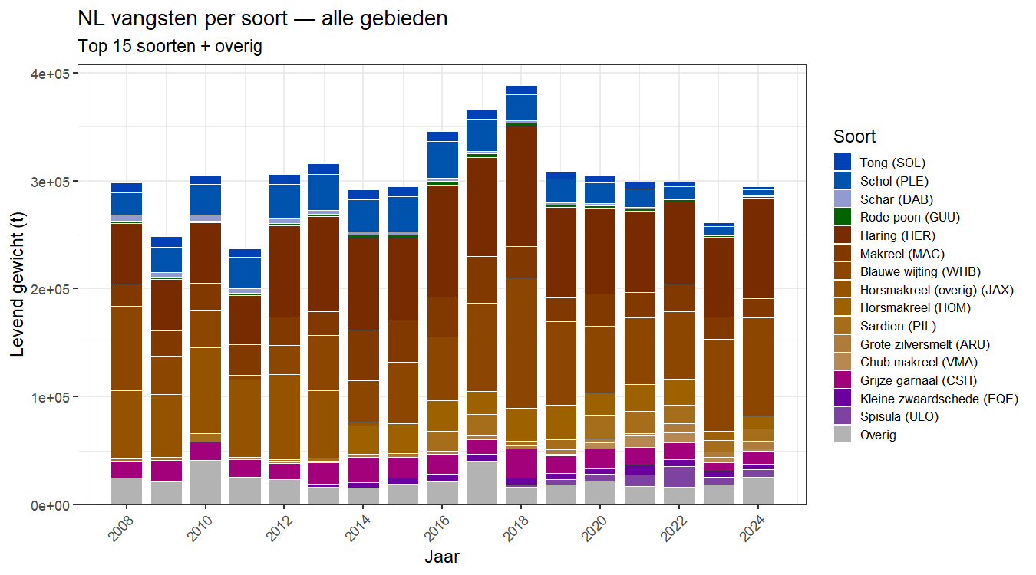
Figuur 1. Nederlandse vangsten (levend gewicht, t) per soort en jaar, alle gebieden (AER).

1.2 Waarde
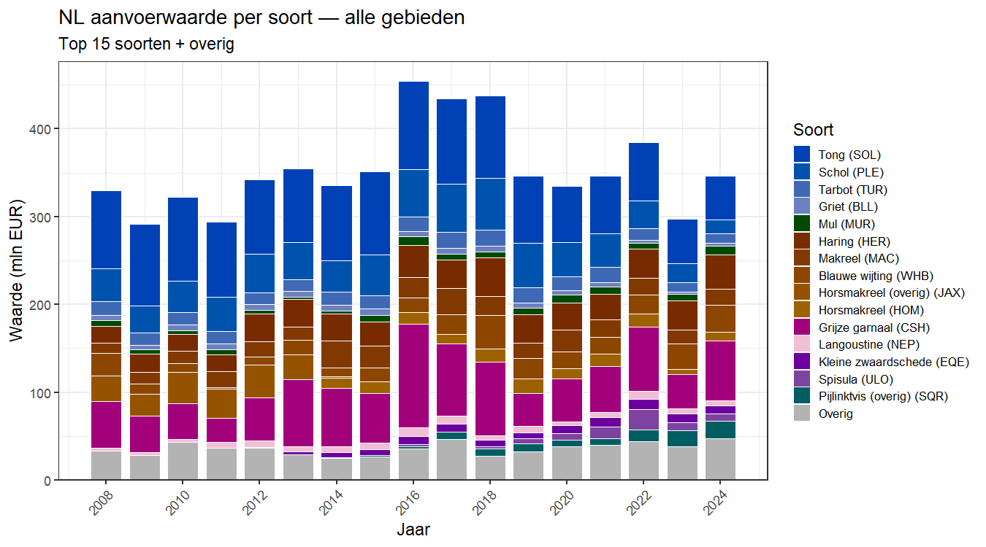
Figuur 2. Nederlandse aanvoerwaarde (EUR) per soort en jaar, alle gebieden (AER).

2. Nederlandse vangsten — Noordzee
Dezelfde analyse, nu beperkt tot de Noordzee (ICES-gebieden 27.4.a, 27.4.b en 27.4.c).

2.1 Vangsten (gewicht)
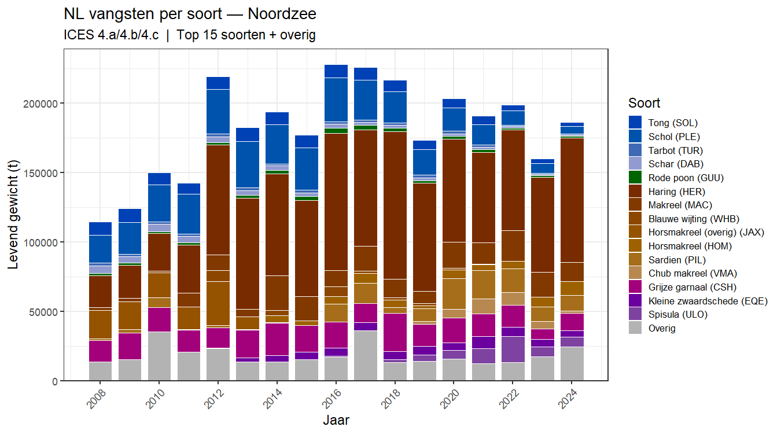
Figuur 3. Nederlandse vangsten (levend gewicht, t) per soort en jaar, Noordzee (AER).

2.2 Waarde
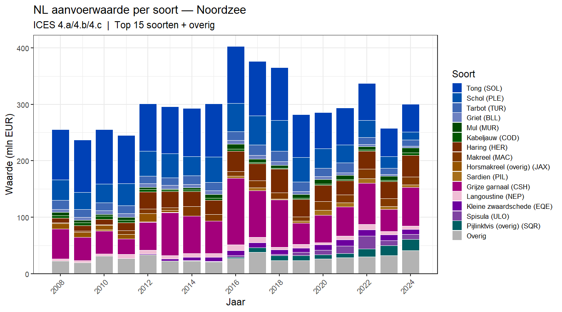
Figuur 4. Nederlandse aanvoerwaarde (EUR) per soort en jaar, Noordzee (AER).

2.3 Waarde per soort (facetted)
Zelfde gegevens als 2.2, maar per soort in een eigen paneel met vrije y-as — handig om ook de kleinere soorten goed te kunnen aflezen.
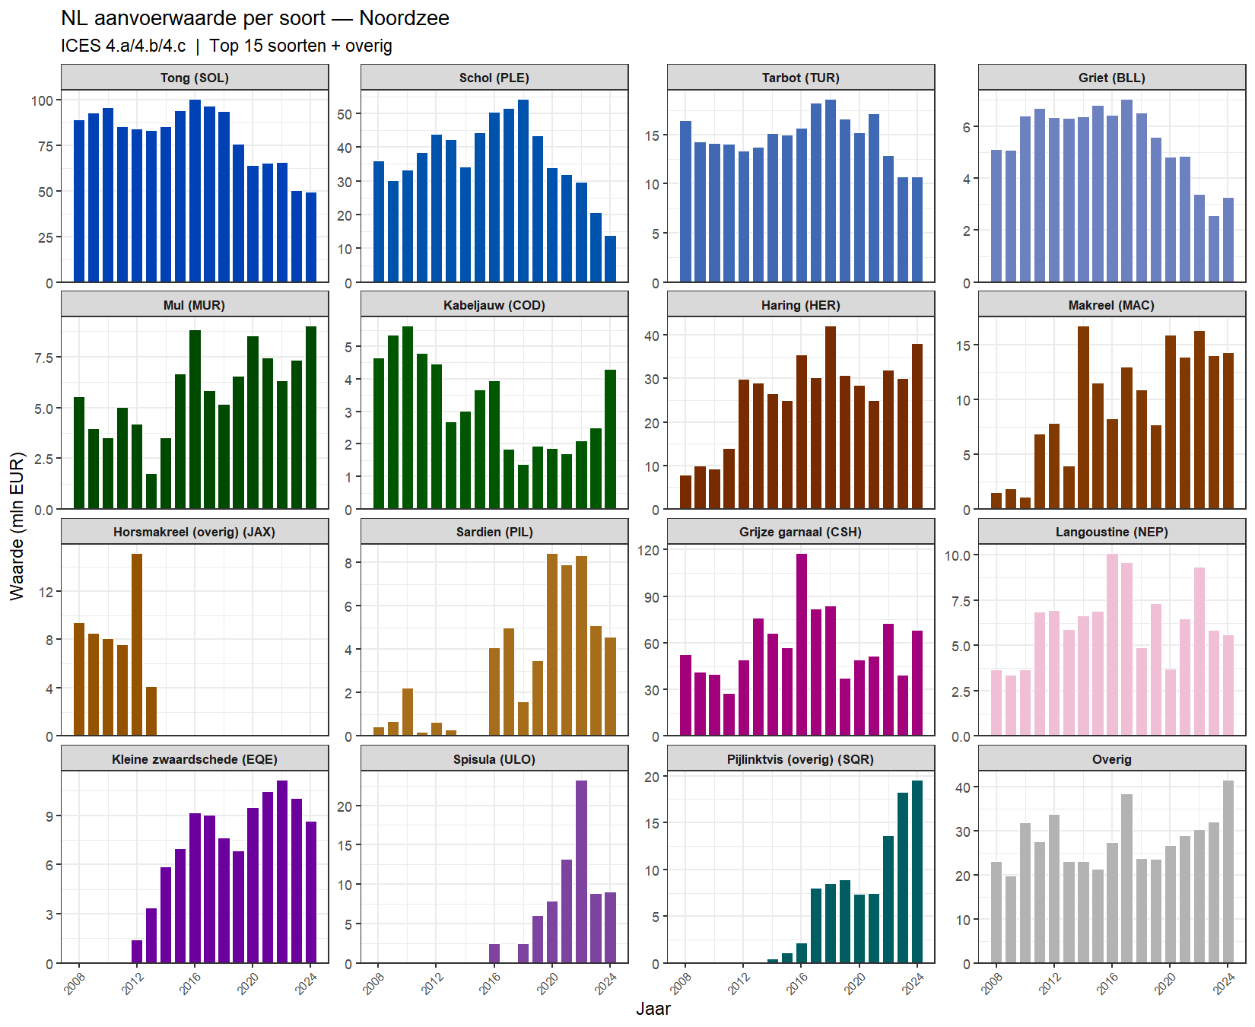
Figuur 5. Nederlandse aanvoerwaarde (EUR) per soort en jaar, Noordzee (AER), per soort uitgesplitst.

3. Gecombineerd overzicht: gewicht en waarde (absoluut en procentueel)
De vier panelen hieronder tonen dezelfde onderliggende data vanuit vier invalshoeken — levend gewicht en aanvoerwaarde, elk zowel in absolute eenheden als in procentuele aandelen per jaar — met één gedeelde legenda. Omdat de belangrijkste soorten in gewicht niet dezelfde zijn als de belangrijkste soorten in waarde, is de top-N hier op één vaste metric bepaald (standaard: waarde) zodat alle vier de panelen precies dezelfde soorten en kleuren gebruiken.

3.1 Noordoost Atlantische oceaan
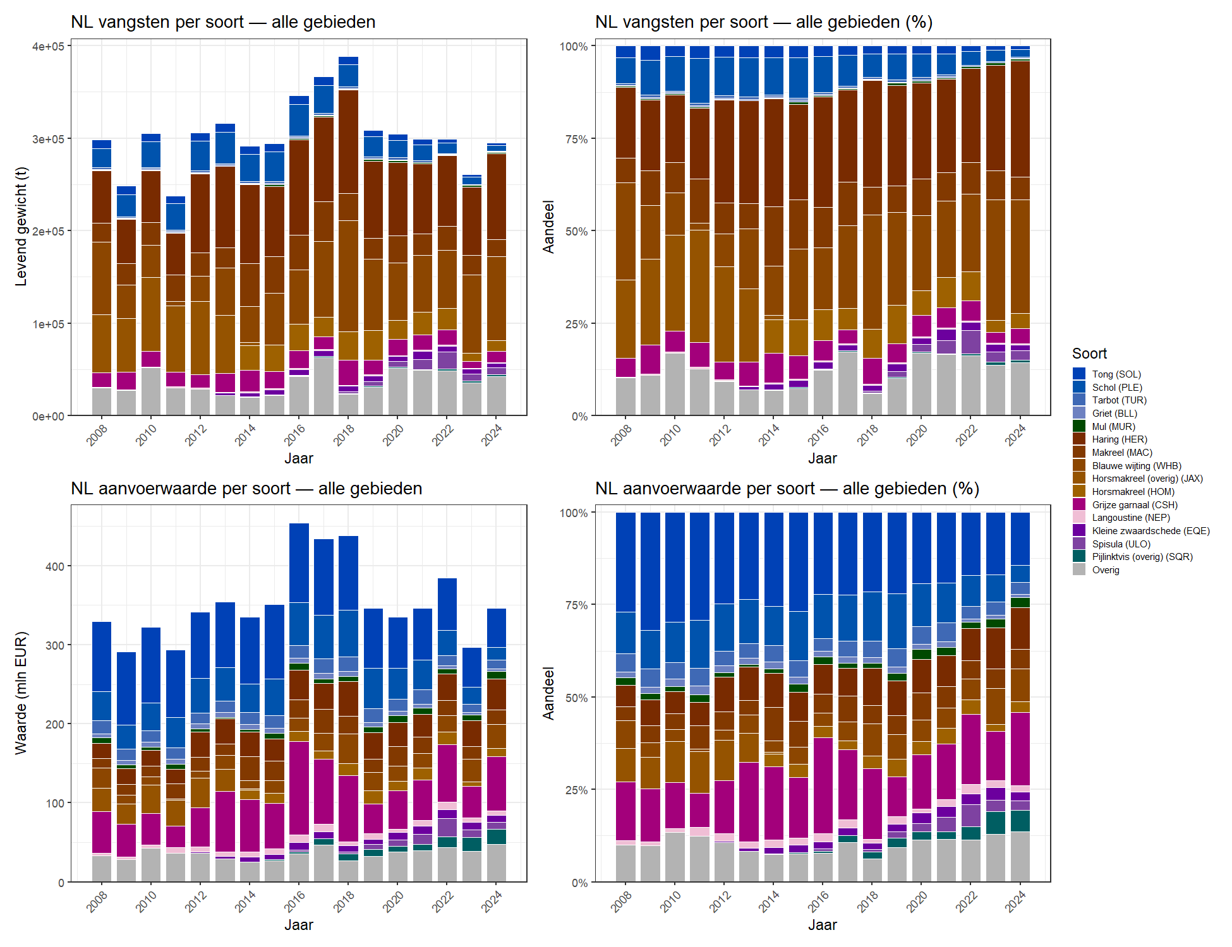
Figuur 6. Nederlandse vangsten en aanvoerwaarde per soort en jaar, alle gebieden (AER). Boven: levend gewicht (absoluut/procentueel). Onder: aanvoerwaarde (absoluut/procentueel). Top-N op basis van waarde.

3.2 Noordzee + 7d
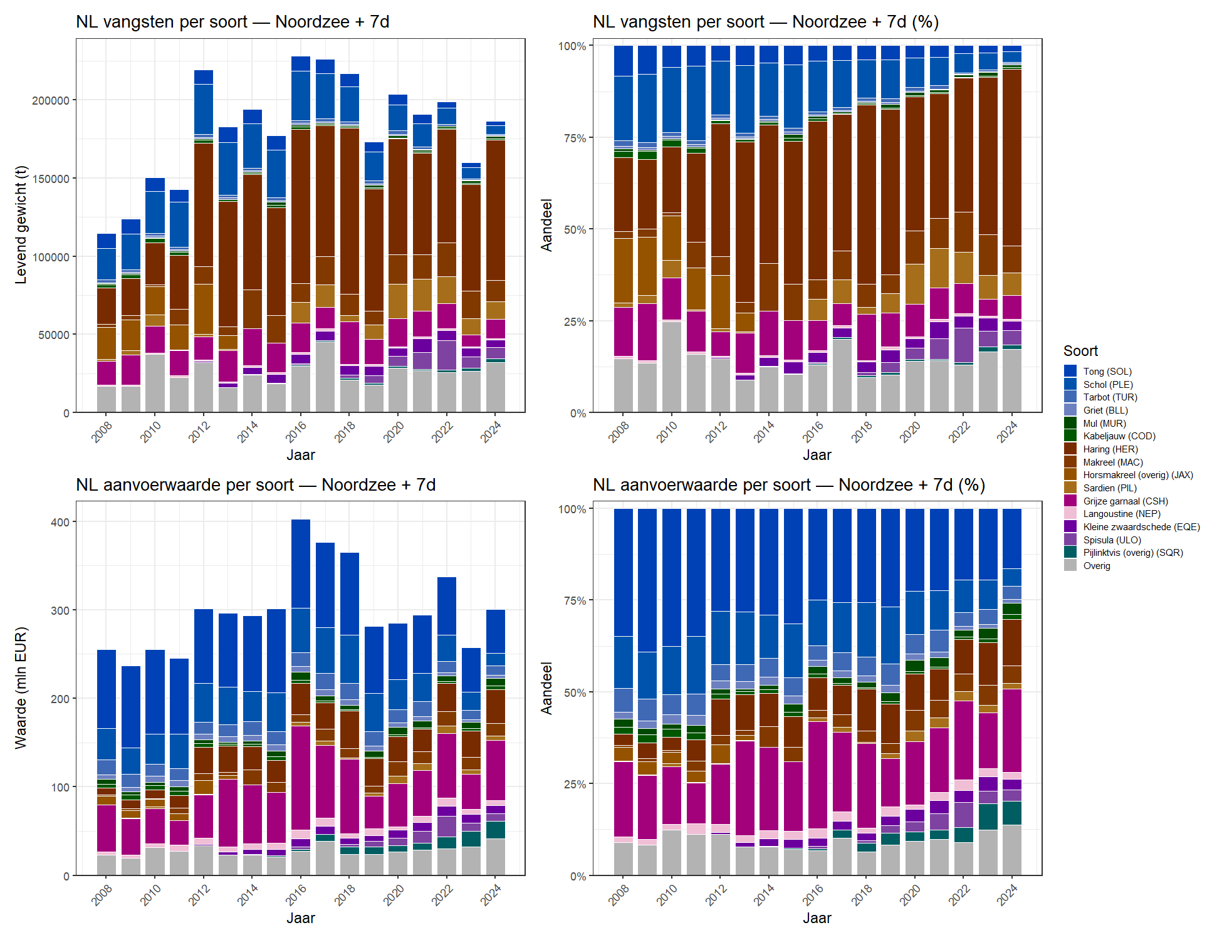
Figuur 7. Nederlandse vangsten en aanvoerwaarde per soort en jaar, Noordzee (AER). Boven: levend gewicht (absoluut/procentueel). Onder: aanvoerwaarde (absoluut/procentueel). Top-N op basis van waarde.

3.3 Noordzee + 7d (per ICES divisie)
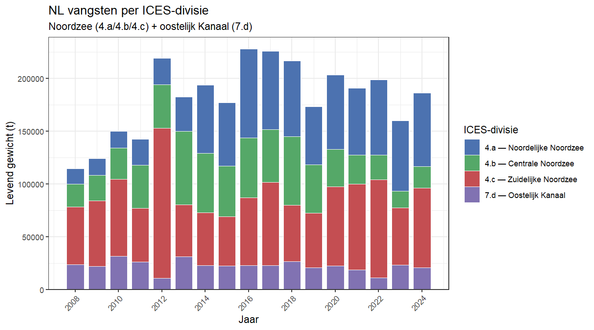
Figuur 8. Nederlandse vangsten (levend gewicht, t) in de Noordzee en het oostelijk Kanaal, per ICES-divisie en jaar (AER).

3.4 Vangsten per soort, per divisie (gewicht)
Zelfde opzet als 3.2, maar nu is elk paneel één ICES-divisie in plaats van één metric. Alle vier de panelen gebruiken dezelfde top-N soorten (bepaald over alle divisies samen) en dus dezelfde legenda. Alleen levend gewicht, geen percentages.
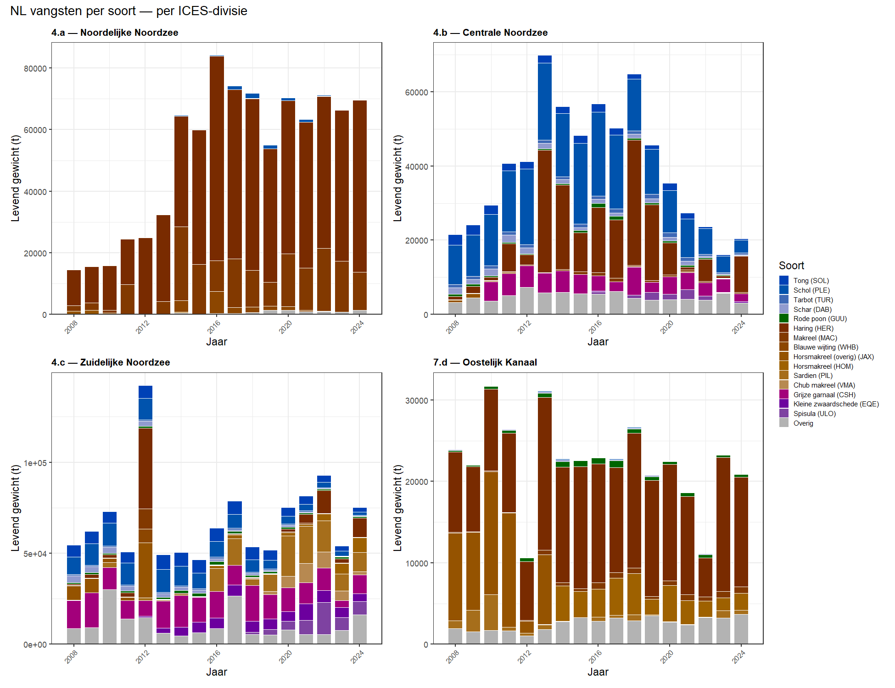
Figuur 9. Nederlandse vangsten (levend gewicht, t) per soort en jaar, per ICES-divisie (Noordzee + 7d, AER).

3.5 Aanvoerwaarde per soort, per divisie
Zelfde opzet als 3.4, nu voor aanvoerwaarde.
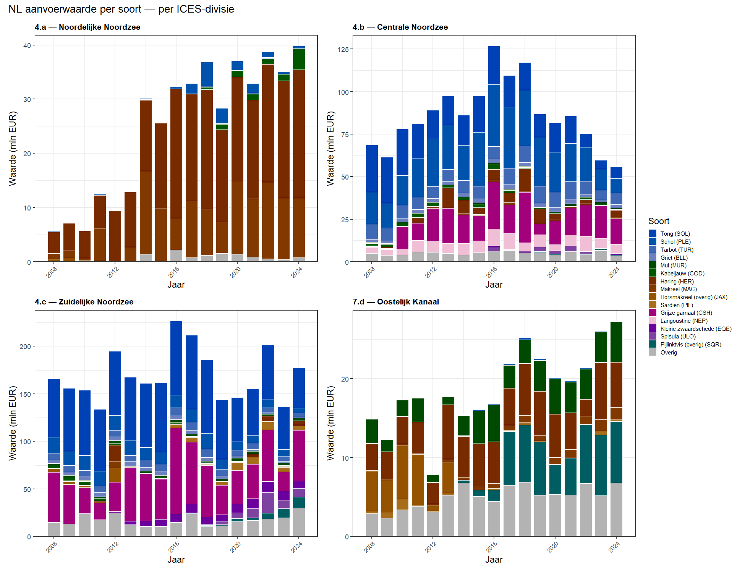
Figuur 10. Nederlandse aanvoerwaarde (mln EUR) per soort en jaar, Noordzee-NL.

3.6 Nutrienten per soort
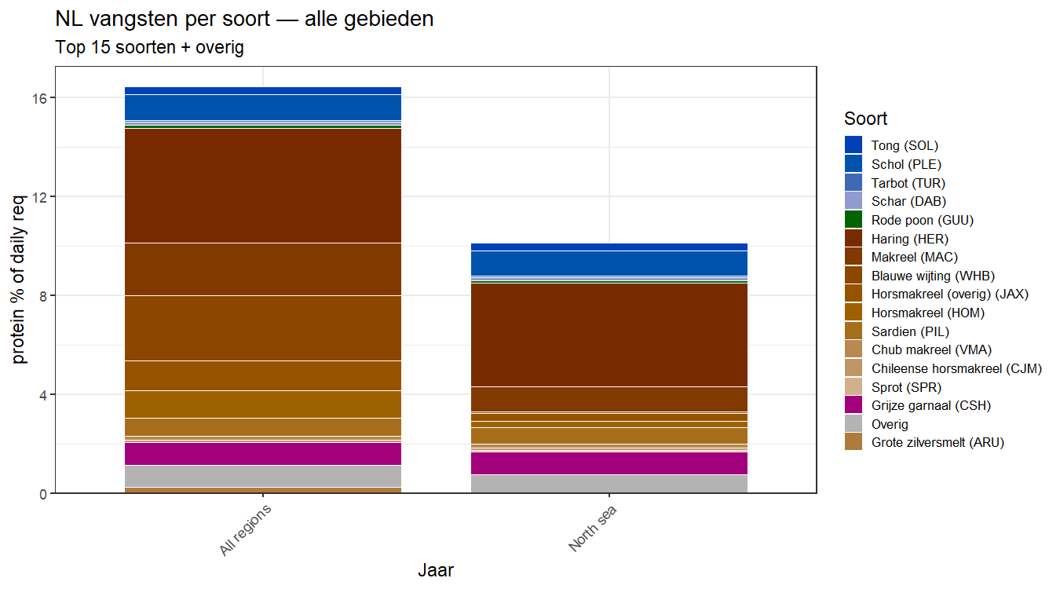
Figuur 11. Nederlandse vangsten (eiwit, % of daily req) per soort en jaar, alle gebieden (AER).
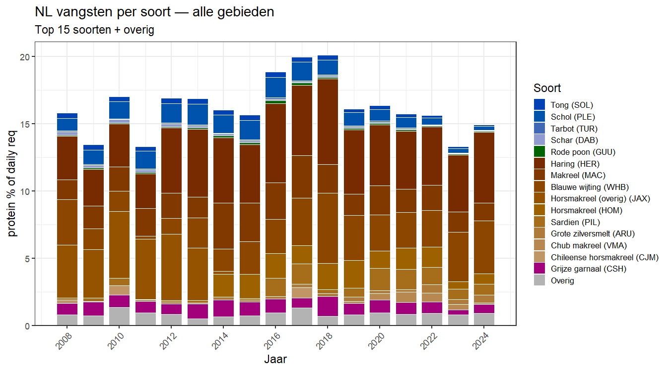
Figuur 12. Nederlandse vangsten (eiwit, % of daily req) per soort en jaar, Noordzee-NL.
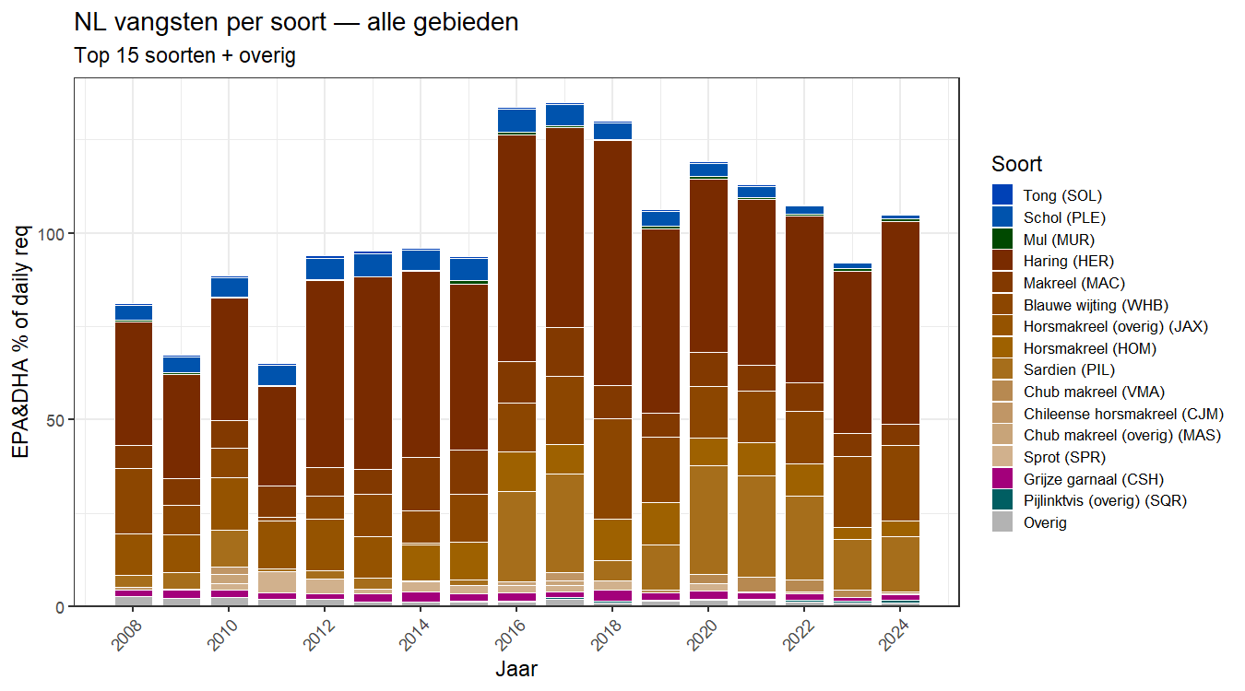
Figuur 13. Nederlandse vangsten (EPA&DHA % of daily req) per soort en jaar, Noordzee-NL.
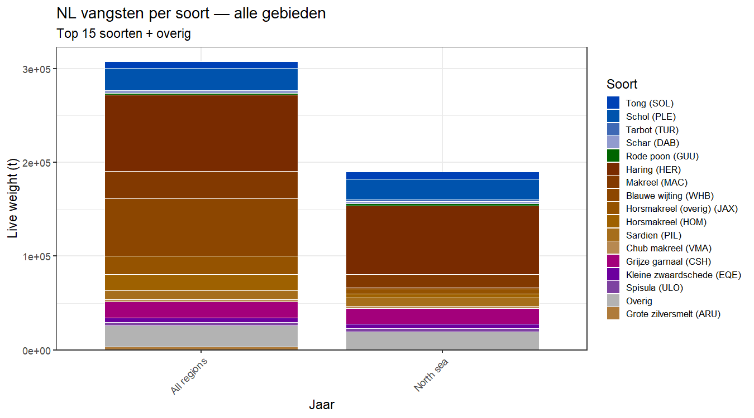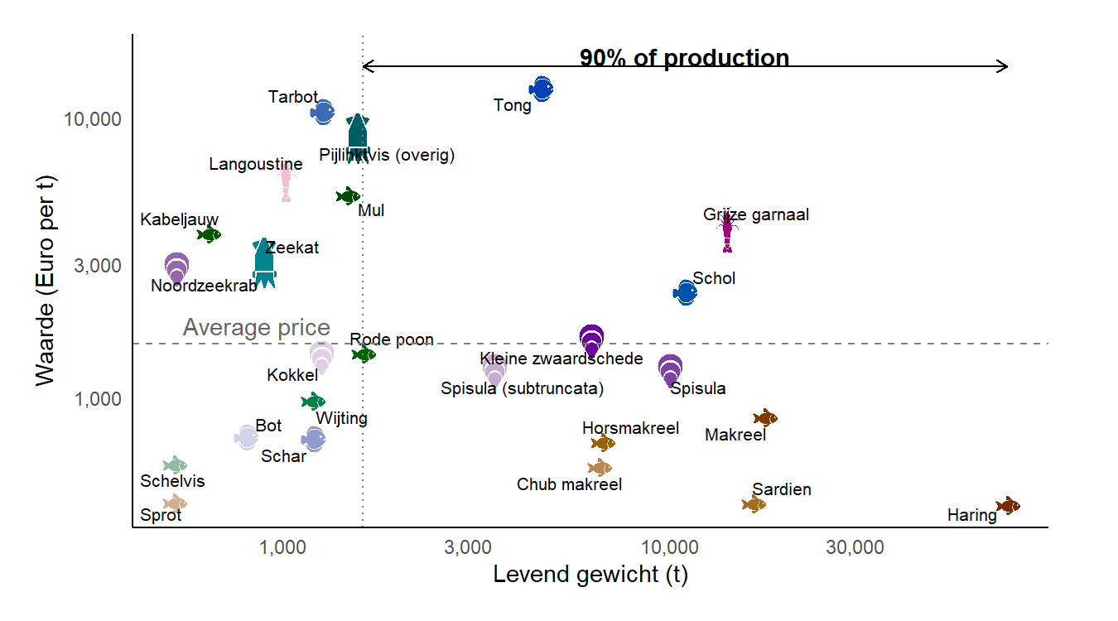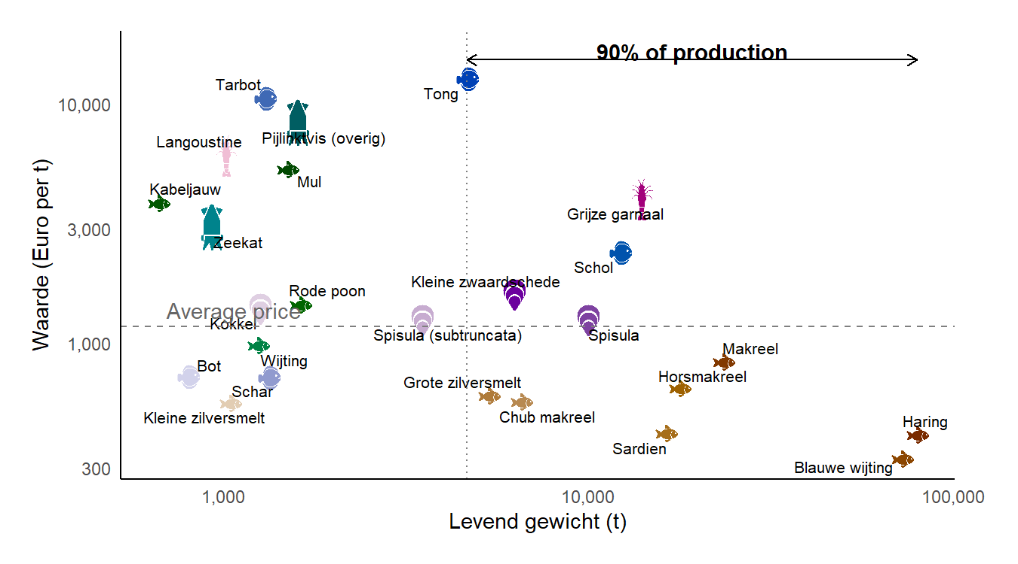
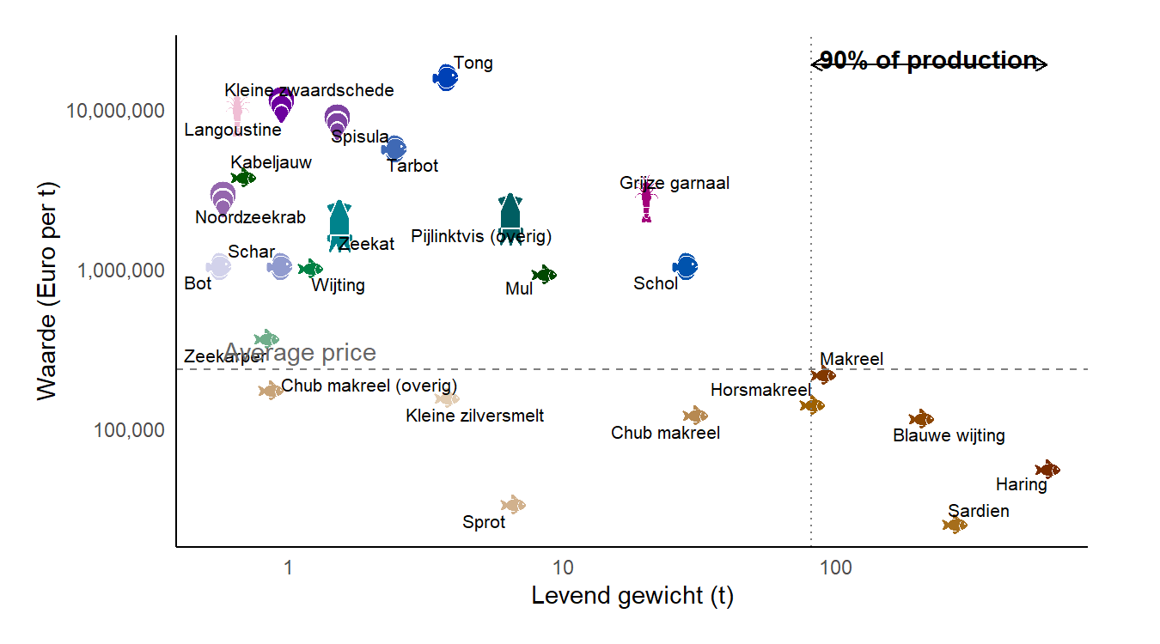
Figuur 17. Nederlandse vangsten (Omega, t) en Waarde (Euro per tonne omega) per soort voor de gemiddelde 5 jaar, alle regios

Session information
## R version 4.5.3 (2026-03-11 ucrt)
## Platform: x86_64-w64-mingw32/x64
## Running under: Windows 11 x64 (build 26200)
##
## Matrix products: default
## LAPACK version 3.12.1
##
## locale:
## [1] LC_COLLATE=English_Netherlands.utf8 LC_CTYPE=English_Netherlands.utf8
## [3] LC_MONETARY=English_Netherlands.utf8 LC_NUMERIC=C
## [5] LC_TIME=English_Netherlands.utf8
##
## time zone: Europe/Amsterdam
## tzcode source: internal
##
## attached base packages:
## [1] stats graphics grDevices utils datasets methods base
##
## other attached packages:
## [1] ggrepel_0.9.6 tidytext_0.4.3 fishstat_2025.1.0.1
## [4] countrycode_1.7.0 rnaturalearth_1.2.0 sf_1.1-0
## [7] pacman_0.5.1 ggimage_0.3.5 scales_1.4.0
## [10] patchwork_1.3.2 janitor_2.2.1 readxl_1.4.5
## [13] lubridate_1.9.4 forcats_1.0.1 stringr_1.6.0
## [16] dplyr_1.1.4 purrr_1.2.0 readr_2.1.6
## [19] tidyr_1.3.1 tibble_3.3.0 ggplot2_4.0.3
## [22] tidyverse_2.0.0
##
## loaded via a namespace (and not attached):
## [1] gtable_0.3.6 xfun_0.55 htmlwidgets_1.6.4
## [4] lattice_0.22-9 tzdb_0.5.0 vctrs_0.6.5
## [7] tools_4.5.3 generics_0.1.4 yulab.utils_0.2.4
## [10] proxy_0.4-28 janeaustenr_1.0.0 tokenizers_0.3.0
## [13] pkgconfig_2.0.3 Matrix_1.7-4 KernSmooth_2.23-26
## [16] ggplotify_0.1.3 RColorBrewer_1.1-3 S7_0.2.1
## [19] lifecycle_1.0.4 compiler_4.5.3 farver_2.1.2
## [22] snakecase_0.11.1 ggfun_0.2.1 fontquiver_0.2.1
## [25] fontLiberation_0.1.0 SnowballC_0.7.1 class_7.3-23
## [28] htmltools_0.5.9 yaml_2.3.12 pillar_1.11.1
## [31] classInt_0.4-11 magick_2.9.1 fontBitstreamVera_0.1.1
## [34] tidyselect_1.2.1 digest_0.6.39 stringi_1.8.7
## [37] labeling_0.4.3 fastmap_1.2.0 grid_4.5.3
## [40] cli_3.6.5 magrittr_2.0.4 e1071_1.7-16
## [43] withr_3.0.2 gdtools_0.4.4 rappdirs_0.3.3
## [46] timechange_0.3.0 rmarkdown_2.30 cellranger_1.1.0
## [49] hms_1.1.4 evaluate_1.0.5 knitr_1.50
## [52] gridGraphics_0.5-1 rlang_1.1.6 ggiraph_0.9.2
## [55] Rcpp_1.1.0 glue_1.8.0 DBI_1.2.3
## [58] R6_2.6.1 units_1.0-0 systemfonts_1.3.1
## [61] fs_1.6.6

